MiniLLM 实验册 01：环境与训练机制
更新：2026-10-01T08:13:40+08:00。本册按实际实验整理，原始运行记录单独保存。

E00：有显卡，为什么 Python 还是不能训练？
问题出在 PyTorch 安装包。本机原来的 Python 装了 CPU 版 PyTorch，显卡驱动能正常工作，Python 却用不上它。换到项目内的独立环境，安装带 CUDA 支持的版本后，GPU 才被 PyTorch 识别。原来的 Python 没有改动。

先分清驱动和 Python 的问题
看到 nvidia-smi 能列出显卡，很容易以为训练环境已经好了。它检查的是驱动；torch.cuda.is_available() 检查的是当前 Python 能否使用 CUDA。两边各查一次，问题就能定位到安装包，而不用先重装驱动。
在准备训练的 Python 环境中，核心检查只有几行：
import torch
print("PyTorch:", torch.__version__)
print("CUDA 构建:", torch.version.cuda)
print("能否使用 GPU:", torch.cuda.is_available())
if torch.cuda.is_available():
print("设备:", torch.cuda.get_device_name(0))
这里必须用训练环境的 Python 来跑。系统里另一个 Python 装着什么包，不会自动变成当前环境的能力。
检查项 | 实际结果
运行编号 | E00-R01
显卡与驱动 | NVIDIA GeForce RTX 4070 SUPER；591.86
原环境 PyTorch | 2.12.0+cpu，CUDA 不可用
独立环境 PyTorch | 2.8.0+cu128，识别 CUDA 12.8

下载和报告还遇到了什么？
下载公开资源时，第一次卡在 HTTPS 证书验证。改用 Windows 系统信任库后，请求成功了，全程保留证书校验。接着，Hub 下载接口缺少 HEAD 元数据，于是改成按固定版本直接 GET 下载，再核对来源提供的文件哈希。模型大文件的整包响应又等待过久，分段请求能够正常返回，便改用可续传的分段下载，最后仍核对整个文件的哈希。
报告也遇到了一次接口错误：Word 的应用对象没有预期的窗口句柄属性。改从已经打开的文档窗口读取句柄后，PDF 导出成功。随后查看实际页面，确认中文和图表能够正常显示。

12GB 显存，现在能用多少？
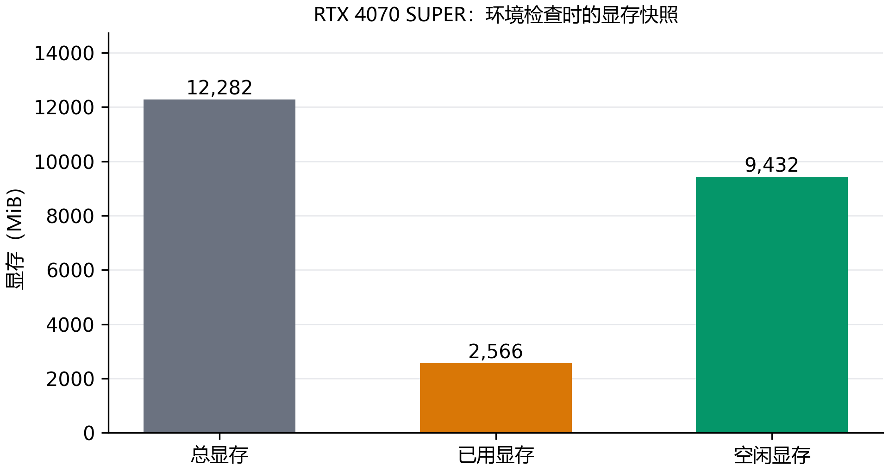
图 E00-1：环境检查时的显存快照，单位 MiB；运行 E00-R01。
这次检查有 9,432 MiB 空闲显存。不过，这张图只记录一个时间点：桌面程序的占用会变，加载模型后还会增加激活、梯度和优化器状态。它可以帮助安排实验，不能提前证明某个模型一定练得动。
环境到这里解决了“Python 看不见显卡”的问题。接下来还要实际做前向和反向传播；只有计算和梯度正常，才适合继续模型训练。
复习时可以回看两个问题：nvidia-smi 成功为什么不等于 PyTorch 能使用 GPU？因为驱动和 Python 安装包是两层条件。空闲显存为什么不是固定预算？因为它会随其他程序和训练阶段变化，后续仍要测训练峰值。

E01：先用小矩阵，把 CUDA 和 NF4 跑一遍
这一轮的结论是：原生 Windows 环境能完成 BF16 前向、反向，也能运行 NF4 量化层并传回有效梯度。暂时没有迁移 Linux 的理由，可以继续检查真实模型。

为什么先不急着加载语言模型？
如果模型训练一上来报错，原因可能是模板、数据、显存，也可能是底层计算。先用小矩阵单独检查 CUDA，可以把这些问题分开。
BF16 是一种 16 位浮点格式。本轮用 1024×1024 的矩阵做前向和反向，随机种子固定为 42。先预热 5 次，再测量 20 次；计时前后等待 GPU 完成工作，避免只测到 Python 提交任务的时间。
接着检查 NF4。它把权重压缩为四位表示，计算时再按块解量化到 BF16。本轮用一个 64 输入、32 输出的线性层，同时检查输出、输入梯度，以及它和原始权重输出的差异。

实际计算的结果
检查项 | 实测结果
运行编号 | E01-R01
20 次前向、反向总耗时 | 0.0213 s
矩阵计算峰值分配 | 40.25 MiB
NF4 相对 L2 输出误差 | 0.0891
输出和输入梯度 | 均为有限数
两项运算都没有出现 NaN 或无穷值。NF4 的权重以 uint8 打包保存，输出仍按 BF16 计算，反向也能继续传到输入。

8.91% 的误差，该怎么读？
相对 L2 误差是“输出差值的长度 / 原输出的长度”。这里约为 8.91%，说明量化后的随机线性层输出与原输出存在近似误差。它不是任务准确率，更不能写成模型准确率下降了 8.91%。
这轮的随机矩阵 loss 也不属于语言模型训练曲线。现在能确认的是底层运算可用；模型能否正确学习，还要继续检查监督位置、LoRA 更新和小样本过拟合。
复习问题的参考解释：CUDA 异步执行，计时前后同步才能测到实际完成的耗时；四位权重存储与 BF16 计算可以共存，因为压缩的是权重的存储表示，而不是所有中间计算。

E02：先把数据看明白，再谈 10k 微调
清洗后已经有足够的任务组组成 1k、5k、10k 嵌套训练集，dev 和 test 各保留 500 条。三者按任务组划分，实际集合交集为零。不过，抽查也发现弱标注：能解析、参数类型正确，不等于调用内容一定可靠。

Hermes 不够 10k，怎么办？
Hermes 下载的三个工具文件合计只有 8,995 条原始记录，两个 1,893 条文件又分别是单轮和多轮表示，不能简单相加当作独立任务。于是补充了 Glaive v2 的 112,960 条。两份来源均为 Apache 2.0 授权，并固定了具体版本。xLAM 需要额外登录和接受访问条款，本轮没有采用。
总计读取 121,955 条；通过结构检查且去除完全重复后，留下 62,386 条。按工具名、参数签名和规范化首问分组后，得到 23,801 个任务组。这是本项目的分组口径，不代表已经排除所有改写或预训练污染。

清洗没有替模型补答案
Glaive 有些调用混用了 JSON 和 Python 字符串引号。转换时只做安全反序列化，把字符串参数还原成对象，再检查工具名、必需参数和参数类型；解析失败就拒绝，不猜测缺失内容。公开工具返回是数据里的标注，没有在本机调用那些真实外部服务。
第一次抽查发现三条记录把说明文字和调用拆成了连续的 assistant 消息。第二次运行将它们合并为一个完整回复，调用和参数保持不变。原运行和抽查发现都保留，后续使用第二次运行的冻结数据。
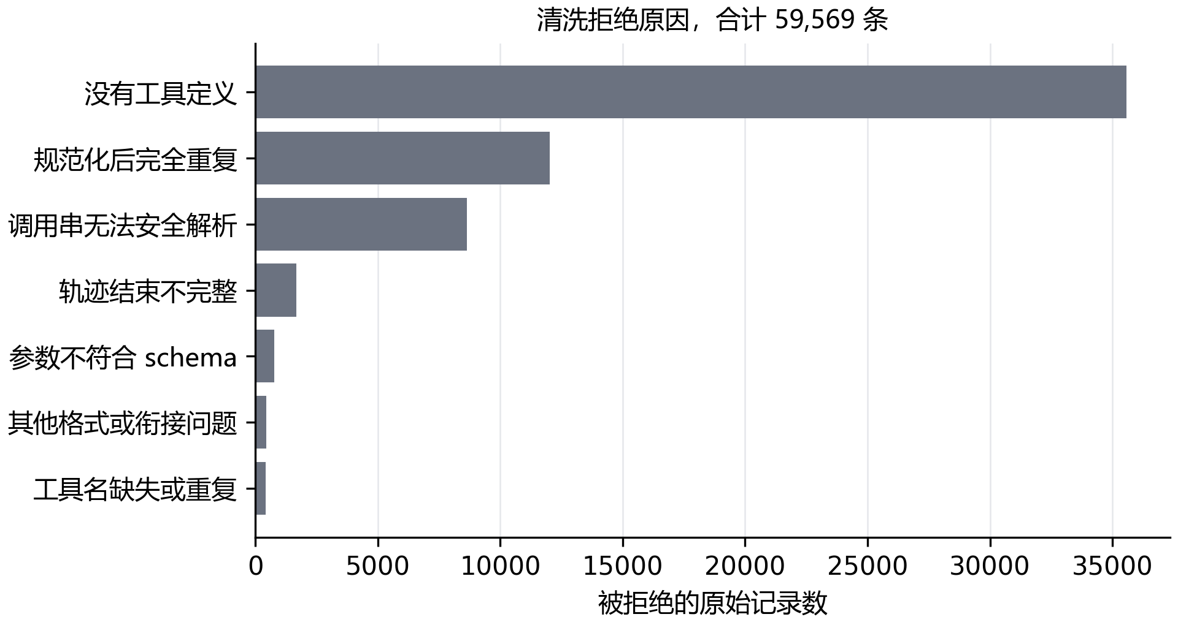
图 E02-1：E02-R02，121,955 条原始记录的拒绝统计；每条只计一个首要拒绝原因。
拒绝最多的是没有工具定义的记录。这些记录不属于当前的工具训练表示，不能拿来补足数量。调用串损坏、参数与 schema 不符、轨迹不完整和重复，也分别记账。

长度和类别，会影响训练看到什么
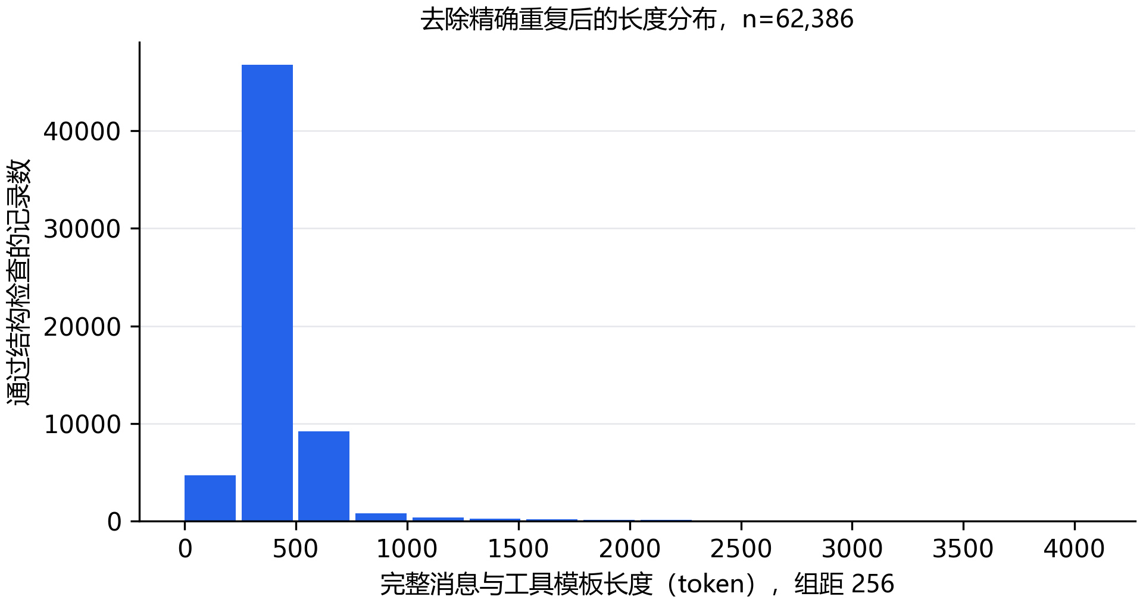
图 E02-2：E02-R02，通过结构检查并去除精确重复后的 62,386 条记录；长度包含完整工具定义。
多数记录落在 256—512 token。训练只选择能够在 2048 token 内完整表示的记录；先划分任务组，再在训练组中选完整记录，不把调用截一半。dev 和 test 允许保留到 8192 token，数据冻结后不因模型表现而缩小评测分母。
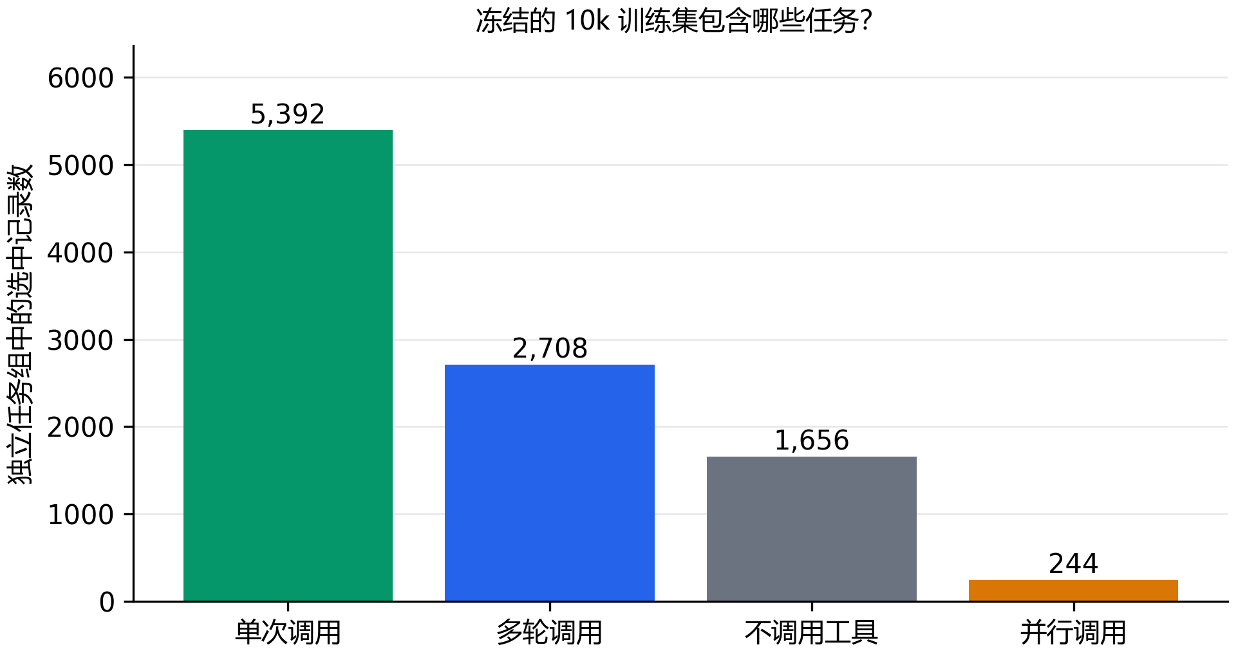
图 E02-3：E02-R02，10,000 条训练记录，每组只取一条；单次、多轮、并行和不调用工具分开统计。
训练集以单次调用为主，仍保留多轮、并行和不调用工具的样本。增加数据量的结果要结合这个分布看：只看 1k 或 10k 的名字，无法知道模型究竟多学了哪些任务。

50 条抽查，暴露了什么？
抽查时逐条对照了任务、工具选择、参数来源和返回衔接。44 条没有发现明显错配，2 条有参数来源问题，另外 4 条带有占位或时间、实体方面的疑点。这是实际抽查结果，不是全数据语义准确率。
例如，用户只说想听轻快音乐，标注却直接填入了两个未提供的 URL；另一个年龄查询填了用户没给出的“当前日期”。还有图像参数只是占位字符串，不能算作真实视觉工具执行。这些问题说明基础清洗还不够，E12 会在等量、类别匹配的条件下进一步比较质量筛选。
复习时可以这样解释泄漏：不同 id 的记录，如果只是同一问题换了数字或引号内容，仍可能属于同一个任务模板。先按组划分，能减少这种变体跨集合；近似匹配只是启发式检查，不能保证发现所有同义改写。

E03：模型到底在学哪一段文字？
20 个模板检查样本已经通过：增加监督标记后，渲染文字和 token 都与官方模板一致；系统、用户和工具返回没有参与 loss，assistant 的结束 token 被保留为监督目标。

把一条对话展开看
训练时不能只看 messages 里的角色名。工具定义会进入系统提示，工具返回在 Qwen3 模板中又以用户消息包裹；它们最后都变成一串 token。监督遮罩决定哪些位置算错、产生梯度。
官方模板没有直接给出所需的 assistant 监督区间。本轮只在 assistant 分支加了 generation 标记，没有更换工具格式或改写提示。每条样本都同时渲染原模板和加标记模板，核对全文、token 序列和非思考推理前缀。
生成标签的核心逻辑如下。这里的 action 已保留当前回复之前的全部历史；marked 是只加了监督标记的官方模板。
encoded = tokenizer.apply_chat_template(
action["messages"], tools=action["tools"],
chat_template=marked, tokenize=True,
return_dict=True, return_assistant_tokens_mask=True,
enable_thinking=False,
)
mask = encoded["assistant_masks"]
多轮单元还会把早于当前 assistant 的 mask 清零。随后按 mask 生成 labels：保留目标 token，其余写成 -100。这一步没有删掉历史输入。
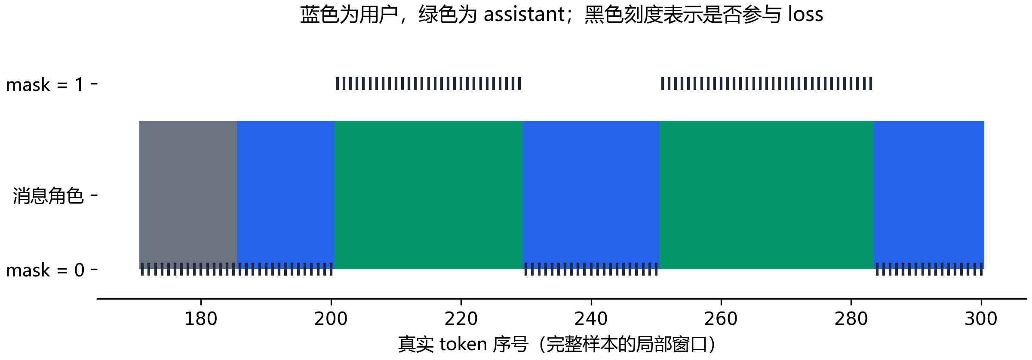
图 E03-1：E03-R02，真实 token 局部窗口；灰色为系统，蓝色为用户或工具返回，绿色为 assistant。
绿色位置的 mask 为 1，参与 loss；其余位置为 0，对应标签 -100。这里监督的是完整 assistant 消息，包含角色前缀和结束标记，不只是调用 JSON。原始逐 token 对照还能查看 token id、文本片段和标签。

20 条检查覆盖了什么？
样本包含单次、多轮、并行和不调用工具的记录，最长为 2040 token。另有一条从真实轨迹派生的空返回检查：只把工具返回改成空列表，用来确认遮罩仍然正确。它属于机制检查，不算真实执行或能力成绩。
E06 暴露多轮训练与当前轮推理的空 think 前缀差异后，又补查了每个 assistant 回复。按当前回复展开训练单元，逐条确认训练前缀与非思考推理前缀相同；此前的回复只作为上下文，当前回复和 EOS 才参与这一单元的 loss。

E04：自己算一次 loss，检查标签有没有放错
手工计算的交叉熵与模型返回的 loss 完全一致。两条完整样本经过 padding 后形成 2×538 的输入，assistant-only 有 139 个监督 token；94 个 padding 位置都被排除。

下一 token，具体对齐到哪里？
语言模型在第 t 个位置的输出预测第 t+1 个 token。因此，计算交叉熵时把 logits 去掉最后一个位置，把 labels 去掉第一个位置，再按 -100 忽略不监督的标签。这里用同一份 logits 和标签重新计算了一遍，检查框架和手算是否对得上。
实际手算用的是下面这段。output 来自模型对同一批 inputs 的前向，没有再生成一份不同的预测。
import torch.nn.functional as F
logits = output.logits[:, :-1].float()
labels = inputs["labels"][:, 1:]
manual = F.cross_entropy(
logits.reshape(-1, logits.shape[-1]),
labels.reshape(-1), ignore_index=-100,
)
loss 口径 | 监督 token 数 | 框架返回 | 手工计算
assistant-only | 139 | 1.762018 | 1.762018
全文，排除 padding | 980 | 2.762061 | 2.762061
模型、输入和初始权重相同，只改变 labels。两种口径的绝对差值都为零，模型加载与前向峰值分配约 3794 MiB。

两个 loss，能直接比较谁更好吗？
不能。全文 loss 还在预测用户提示和工具返回，assistant-only 则只计算模型自己的消息；参与计算的位置和分母已经不同。这里的比较用来验证监督设置，不用于宣布某种训练方式能力更好。
复习问题的答案：用户和工具内容仍保留在输入中，让模型理解上下文；只是它们的标签设为 -100，不直接贡献这轮的训练损失。padding 同样忽略，防止把补齐长度的 token 当作任务目标。

E05：LoRA 的 A 第一轮没梯度，是不是坏了？
不是。这次检查里，第一步 A 的梯度为零，B 有梯度；B 更新后，第二步 A 也获得了非零梯度。两步更新前后，全部冻结参数的 SHA256 相同，适配器的 SHA256 改变，说明实际更新发生在 LoRA 上。

先看初始化，再判断梯度
LoRA 用两块较小的矩阵 A 和 B 表示增量权重，增量为 B×A×alpha/r。默认初始化时 B 为零，所以第一步更新 A 不会改变这个乘积，A 的梯度也为零。这时如果要求所有 LoRA 参数一开始都有梯度，反而会把正常初始化当成错误。
本轮固定 rank=16、alpha=32、dropout=0.05，使用两条实际工具轨迹，学习率 1e-4。优化器的 weight decay 设为零，避免把权重衰减与梯度更新混在一起。共有 17,432,576 个可训练参数，只开放 LoRA 参数。
更新步数 | A 有非零梯度的张量数 | B 有非零梯度的张量数 | loss
1 | 0/196 | 196/196 | 1.7767
2 | 196/196 | 196/196 | 0.8337

参数动了，还不等于模型学会了
基础权重冻结、梯度有效和适配器更新，回答的是“训练代码有没有真的在工作”。两步 loss 的变化不能作为微调效果。下一轮会保留训练前的调用结果，再用 32 条完整轨迹检查能否拟合到明确的正确率门槛。
复习问题：只检查 requires_grad 是否足够？不够，它只说明允许求梯度。本轮还检查了梯度数值、更新前后的参数指纹，以及冻结参数是否保持不变。

E06：32 条样本，能不能真正学进去？
32 条训练轨迹中，最后有 31 条的全部工具调用通过严格检查，达到了这轮的 29/32 门槛。它说明训练链路能拟合这些样本，还不能说明模型学会了处理新任务。

为什么只用 32 条？
这里的小规模是排错手段。连训练样本都记不住时，直接扩大数据量很难判断是数据难、监督位置错，还是参数没有更新。32 条达到门槛后，还要继续 1k、5k、10k 的独立验证与测试比较。
样本包含 16 条单次调用、8 条多轮和 8 条并行调用。每条保留完整消息和工具定义。每轮检查工具调用时，输入使用该位置之前的标注历史；它没有执行真实工具，也不属于 Agent 成功率。

这一轮怎么训练
QLoRA 使用 NF4 权重和 BF16 计算，rank=16、alpha=32、dropout=0.05。学习率为 1e-4，每条样本单独前向，累计 8 次梯度后更新一次。每 25 次更新检查全部 32 条轨迹，最多更新 300 次。调用的工具名、参数与标注严格一致才算通过，截断或无法解析都计为失败。
参数更新的核心是这一段。inputs 是一个完整的当前回复单元，micro_batches 提供本次更新的 8 个单元。
optimizer.zero_grad(set_to_none=True)
for inputs in micro_batches:
with torch.autocast("cuda", dtype=torch.bfloat16):
loss = model(**inputs).loss
(loss / 8).backward()
torch.nn.utils.clip_grad_norm_(trainable, 1.0)
optimizer.step()
除以 8 对应这轮固定的梯度累积数；8 次反向才执行一次 optimizer.step，所以图上一个点是一次参数更新。
本轮运行编号为 E06-R02。
32 条独立轨迹展开成 88 个当前回复单元。每次前向使用一个单元，历史消息保留为输入，只有当前 assistant 回复参与 loss；轨迹数量没有增加到 88 条。
训练前通过 9/32，共检查 40 轮工具调用。这个起点很重要：后续不能把原模型已经会做的事情全算成微调的贡献。

第一轮 loss 很低，为什么还有回复不调用工具？
R01 的原模型起点是 9/32。第 25 次更新检查通过 25/32，第 50 次为 28/32；到第 74 次，训练 loss 已降到 0.000457，仍不能据此宣布通过。查看失败回复时，有些只说“我来帮你查询”，没有输出调用。
对比一个阶乘样本才看到差异：完整多轮训练的早期 assistant 直接接回复文字，当前轮推理前缀却多了空的 think 段。遮罩和梯度虽然正确，输入仍没有完全对齐。这也解释了为什么单看 loss 会误判。
R01 在确认差异后停止，训练日志、两次完整调用检查和 checkpoint 均保留。R02 仍使用同一批 32 条轨迹和官方模板，只把每条 assistant 回复展开成一个训练单元，前面的对话作为上下文，当前回复作为目标。实际前缀已经重新检查，手工 loss 和 LoRA 更新也重跑过了。
训练单元的分母改变了，所以两轮 loss 不直接比较大小。这里比较的是同 32 条完整轨迹能否复现全部标注调用。

Loss 降了，调用也正确了吗？
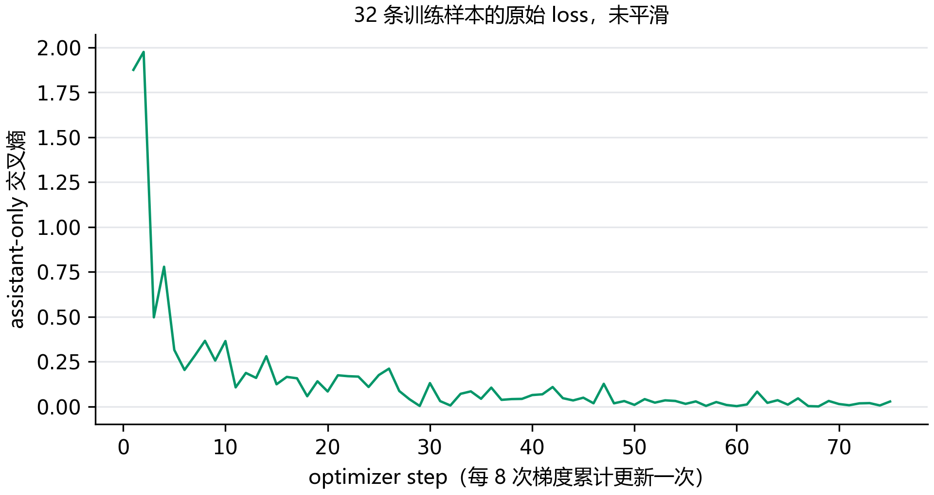
图 E06-1：E06-R02，32 条样本；每个点是一次 optimizer step 的真实平均 loss。
目前记录了 75 次更新，第一步 loss 为 1.8749，最新为 0.0277。这是训练集曲线，不能当成验证集的泛化结果。
更新步数 | 完整轨迹通过数
25 | 27/32
50 | 28/32
75 | 31/32

E07：保存了适配器，真的能接着练吗？
这次实际恢复成功。第 75 步的 checkpoint 加载后，首条工具调用与保存前完全相同；恢复优化器和随机状态继续一步，再从同一断点重放这一更新，两次 loss 都是 0.07063583，LoRA 参数的最大差值为 0.0。

只保存权重，少了什么？
适配器权重能恢复模型当时的行为，但优化器还记着过去梯度的统计量，数据顺序也推进到了某个位置。dropout 又会使用随机状态。如果这些没有恢复，看起来还是同一个 checkpoint，实际已经开始了另一条训练轨迹。
E06 的保存内容包括适配器、tokenizer、优化器、更新步数、当前数据顺序与位置，以及 Python、CPU 和 CUDA 的随机状态。本轮读取这些真实文件，不靠重新设一个 seed 来代替完整恢复。
拿到保存的 state 后，恢复优化器和随机状态的核心是：
optimizer.load_state_dict(state["optimizer"])
rng.setstate(state["python_rng"])
torch.set_rng_state(state["torch_rng"])
torch.cuda.set_rng_state_all(state["cuda_rng"])
order, cursor = list(state["order"]), state["cursor"]
order 和 cursor 记录下一次该用哪个训练单元；只有恢复 seed，而没有恢复这两个值，下一步就可能用到不同的数据。

先比较输出，再重放一次更新
加载后先用保存前的首条任务生成回复，逐字比较结果。随后恢复全部训练状态，继续 8 个当前回复单元，完成第 76 次参数更新。记录用过的单元序号、loss 和更新后的权重，再重新加载原断点，重放同一步。
检查 | 实测结果
保存前与加载后首条回复 | 完全相同
两次续训的数据单元与顺序 | 相同
第一次续训 loss | 0.07063583
重放续训 loss | 0.07063583
更新后 LoRA 参数最大差值 | 0.0
适配器在续训后确实改变，重新加载原 checkpoint 又能恢复到原来的参数指纹。本轮保存了继续训练后的 checkpoint，原来的断点仍保留。

这个结果能保证多大范围？
它证明当前单 GPU、这批数据和这一步更新能够恢复并重放；没有据此保证换驱动、换设备或多卡以后仍逐位相同。加载输出的逐字比较也只覆盖首条任务，完整 32 条拟合结果由 E06 的逐条检查支撑。
复习问题的参考解释：相同 seed 只能给出随机序列的起点，不能代替中途已经推进的状态；只有模型权重相同，也不能保证下一次 AdamW 更新相同，因为优化器内部统计量可能不同。

这阶段已经确认了什么
独立环境已经能运行 CUDA 和 NF4，模型的监督位置、交叉熵和 LoRA 更新也逐项检查过了。数据已经组成 1k、5k、10k 的嵌套训练集，dev 与 test 各 500 条，任务组没有交集。32 条过拟合已从 9/32 到 31/32，断点也完成加载与续训检查；大规模微调、蒸馏和 Agent 成绩还需要后续实验。
这段准备里，最值得记住的是“能跑”和“正确”之间的差别：驱动看见显卡不等于 Python 能用 GPU，调用能解析不等于参数有可靠来源，loss 下降也不等于新任务做得更好。后面的实验继续围绕这些差别做对照。

证据索引
下列位置从仓库根目录计算。正文用实验号和运行号关联结果，文件位置集中列在这里。
实验 | 精简结果与数据
E00 | experiments/E00/runs/E00-R01.json；experiments/E00/metrics.csv
E01 | experiments/E01/runs/E01-R01.json
E02 | experiments/E02/runs/E02-R02.json；statistics.json；split-manifest.csv；inspection-50.csv
E03 | experiments/E03/runs/E03-R02.json；experiments/E03/samples.json
E04 | experiments/E04/runs/E04-R02.json
E05 | experiments/E05/runs/E05-R02.json
E06 | experiments/E06/runs/E06-R01.json 与 E06-R02.json；R01-metrics.csv 与 metrics.csv
E07 | experiments/E07/runs/E07-R01.json
实际安装版本见 configs/environment-train.lock.txt；数据划分与哈希见 configs/data-frozen.json，模型版本与哈希见 configs/models.json 和 configs/student-download.json。长日志、完整逐 token 对照和原始轨迹保存在本地运行档案中。
理解回顾状态：尚未收到用户的答复；正文已经给出参考解释，未据此代填“用户已掌握”。

